GESTOR de despachos

Tutor: D. Pedro Prieto Alarcón

Alumno: Manuel Soler Vilar

**1.-Introducción**:

1.1 Breve descripción del proyecto…………………………………………………………………………………... 2

1.2 Exposición de los objetivos que se persiguen……………………………………………………………… 2 - 3

**2.-Análisis**:

2.1.- Identificación de necesidades del sector productivo………………………………………………. 3 - 4

2.2.-Análisis de la competencia, tanto a nivel local como en internet………………………………. 5 - 6

2.3.-Actividad de la empresa y su ubicación en el sector de desarrollo software……………... 6 - 7

2.4.-Viabilidad técnica y oportunidad del proyecto…………………………………………………………. 7 - 8

2.5.-Características del proyecto: pliego de condiciones…………………………………………………. 9 – 10

2.6.-Tecnologías a emplear………………………………………………………………………………………………. 10

**3.-Diseño**:

3.1.-Estructura general del proyecto. Diagrama de casos de uso……………………………………... 11 - 12

3.2.-Elaboración de un guion de trabajo para el desarrollo del proyecto…………………………. 12 - 13

3.3.-Fases del proyecto. Tareas y plazos de ejecución………………………………………………………. 13 - 14 – 15 - 16

3.4.-Recursos materiales y personales……………………………………………………………………………… 16 – 17 – 18 - 19

3.5.- Estimación de gastos………………………………………………………………………………………………… 19

3.6.-Estimación de ingresos y precios de venta…………………………………………………………………. 19 - 20

3.7.-Viabilidad económica…………………………………………………………………………………………………. 21 – 22 - 23 - 24

3.8.-Necesidades de financiación………………………………………………………………………………………. 24

3.9.-Definición y elaboración de la documentación del diseño. Control de calidad……………. 25 – 26 - 27

3.10.-Revisión de la normativa aplicable……………………………………………………………………………. 27 - 28

**4.-Implementación**:

4.1.-Desarrollo del modelo de datos………………………………………………………………………………….. 29 - 30 - 31

4.2.-Desarrollo de la programación del entorno de servidor………………………………………………. 31 – 32 – 33 - 34

4.3.-Desarrollo de la programación del entorno de cliente…………………………………………………. 34 – 35 – 36 - 37

**5.-Validación**:

5.1.-Definición del procedimiento de evaluación, seguimiento y control del proyecto.

Indicadores de calidad………………………………………………………………………………………………………. 38 - 39

5.2.-Definición de procedimientos para la participación de los usuarios en la

evaluación del proyecto. Documentos específicos……………………………………………………………… 40 – 41 - 42

5.3.-Registro de resultados………………………………………………………………………………………………… 43

**6.-Conclusión**……………………………………………………………………………………………………………………………………. 44

**7.-Bibliografia y referencias**………………………………………………………………………………………………………………. 44 - 45

**8.-Anexo**……………………………………………………………………………………………………………………………………………. 46 – 47 – 48

**1.-Introducción:**

* 1. **Breve descripción del proyecto.**

Elaboración de una ***plataforma de software escalable, multiplataforma en entorno Cloud***, que permita a los bufetes de abogados prestar un mejor servicio a sus clientes, aportando mayor funcionalidad a sus webs. De esta manera un abogado podrá presentar a su cliente toda la información sobre sus casos en curso y su estado, así como facilitarle herramientas que permitirán intercambiar archivos de forma directa y ofrecer un servicio de mensajería que agilice el contacto entre ambos.

El servicio prestado ***incluirá la personalización*** de vistas, siguiendo las directrices estéticas de las webs de los bufetes (gama cromática, logotipo y fuentes).

En cuanto al ***precio*** al que se ofertará el servicio ***dependerá de las necesidades*** que cada bufete requiera, dependiendo del número de usuarios y el consumo de recursos.

* 1. **Exposición de los objetivos que se persiguen**

En un mercado dinámico, tan complejo y hostil es necesario que la empresa *destaque*, para ello ofrecerá un *producto de calidad y diferenciado, a un coste reducido.*

Las medidas que adoptará para conseguirlo serán:

El uso de un *diseño gráfico moderno* que ayude a optimizar la comunicación, transmitiendo los valores del bufete e incentivando el uso de las herramientas internas que agilicen la interacción entre cliente y abogado.

La *colaboración estrecha con los clientes* para que la apariencia visual cumpla sus expectativas, puesto que el 90% de los clientes consideran la apariencia un factor clave.

*Cuidar el trato con el cliente y su satisfacción* ofreciéndole herramientas que favorezcan el uso de la aplicación de forma sencilla, tales como tutoriales o documentación de uso.

Implantación de herramientas que faciliten el uso de la aplicación por parte de usuarios con minusvalías.

*Ofrecer de forma gratuita un servicio de mantenimiento* de la aplicación 24/7.

El uso de *calendarios automatizados* que permitirán, a los usuarios identificados, consultar las fechas de interés.

Tener una actitud proactiva de superación, en la que la *implantación de las últimas novedades tecnológicas* sea una prioridad.

***Obtener un beneficio económico*** que compense el esfuerzo y la inversión. Cumpliendo con las obligaciones y compromisos que la empresa adquirirá con la sociedad, siguiendo un código ético consensuado con los agentes sociales.

Y ***analizar la viabilidad*** económica del proyecto.

**2.-Análisis:**

**2.1.- Identificación de necesidades del sector productivo.**

Según el último informe publicado por el Consejo General de la Abogacía Española, “***la innovación en los servicios se convertirá en un factor diferenciador clave en el futuro”.***

Las últimas estadísticas, establecen que sólo el 11% de los despachos declaró haber mejorado sus ingresos.

Casi la mitad, el 47%, no cree que su firma tenga ningún elemento que lo diferencie sustancialmente de despachos similares.

Cuando les piden que valoren entre un mínimo de 0 y un máximo de 10 los riesgos que ven en el horizonte, ninguna amenaza puntúa más de 6 de media, es decir no perciben riesgos significativos para su negocio a corto plazo.

Cuando se les pregunta cuánto compromiso tienen realmente los despachos en aportar más valor en la forma de prestación de sus servicios, dos terceras partes de los encuestados lo puntúan por debajo de 5 sobre un máximo de 10. ¿Las causas? Los socios se resisten (69%), falta de urgencia desde el punto de vista económico (66%), no son conscientes de lo que podrían hacer de forma diferente (60%) o sus clientes no se lo están pidiendo (59%).

Respecto a las tendencias permanentes en el sector, las que se mencionan mayoritariamente son: la mejora de la eficiencia (96%), la competencia en precio (93%) y la competencia de proveedores no tradicionales (89%).

En un editorial publicado por Lefebvre, a finales de año entre los datos más reveladores que se pudieron extraer fueron:

Que el 80% de los abogados está concienciado de que hay que transformarse, pero solo el 34% está haciendo algo concreto. De hecho, únicamente el 25% de los encuestados tiene un plan y un presupuesto dedicado a esa finalidad. Además la cifra de inversión es inferior a 20.000€ en la mitad de los despachos que han asignado fondos para innovación.

La percepción general al examinar el conjunto de las estadísticas relacionadas con el sector de la abogacía es que ***la integración de las nuevas tecnologías***, hasta ahora, ha sido ***lenta*** suponiendo un ***alto coste*** económico.

Así mismo, denota una clara intención por parte del sector en invertir en ella pues su evolución y volumen de negocio se han incrementado en los últimos tiempos de forma exponencial.

La tendencia del mercado en la actualidad pasa por cambiar la manera en que se hace uso del software. Si bien en un comienzo era habitual que se comprara software, en estos momentos ***el mercado demanda*** un cambio de tendencia hacia ***el pago por uso*** de servicios. Esto redunda en la disminución de costes y mejora la productividad ya que no se necesita un soporte físico. Todo ello es posible gracias al uso de la nube de servicios o Cloud.

Con esta modalidad los más beneficiados son los despachos pequeños y medianos que podrán ofrecer servicios similares a las grandes firmas, a un coste reducido y adaptado a sus necesidades.

Así pues, a estos pequeños y medianos despachos será a los que la empresa dirigirá todo su esfuerzo, pues se consideran los mejores clientes potenciales.

**2.2.-Análisis de la competencia, tanto a nivel local como en internet**

**2.2.1.-Análisis técnico:**

Después de estudiar las aplicaciones de software ofrecidas por la competencia en el sector de la abogacía, se puede destacar que, aun teniendo diseños atractivos y una buena estructuración de contenidos, se echa en falta una mayor integración de zonas privadas donde se pueda dar un servicio más personalizado a los clientes.

Por tanto, será este el punto principal en el que nuestro servicio destacará, ofreciendo el acceso a una zona privada de calidad, segura, personalizada y escalable en función de las necesidades de cada cliente

Se presenta a continuación una tabla comparativa resultado del estudio realizado sobre los principales competidores.

|  |  |  |  |  |  |  |  |  |  |  |
| --- | --- | --- | --- | --- | --- | --- | --- | --- | --- | --- |
| Nombre | Competencia | Actualizada | Noticias | Herramientas | Zona Privada | ChatBots | Diseño Resp. | Redes Sociales | Idiomas | |
| padima.es | Pr | S | S | N | N | N | S | S | S | |
| [garrigues.com](https://www.garrigues.com/es_ES) | Na | S | S | N | N | N | S | S | S | |
| pwc.es | Na | S | S | N | N | N | S | S | S | |
| cuatrecasas.com | Na | S | S | N | N | N | S | S | S | |
| zafrilla.com | Pr | S | S | N | N | N | S | S | N | |
| uria.com | Na | S | S | N | N | N | S | S | S | |
| broseta.com | Na | S | S | N | N | N | S | S | S | |
| sanchezbutron.com | Pr | S | S | N | N | N | S | S | S | |
| hernandez-marti.com | Pr | S | S | N | N | N | S | S | S | |
| rmabogadosalicante.es | Pr | S | S | N | S | N | S | S | N | |
| arriagaasociados.com | Na | S | N | N | N | N | S | S | N | |
| devesaycalvo.es | Pr | S | S | N | N | S | S | S | S | |
| cbleon-abogados.com | Pr | S | S | N | N | S | S | S | S | |
| legalitas.com | Na | S | S | N | S | N | S | S | N | |
| artigasabogados.com | Pr | N | N | N | N | N | S | N | N | |
| Expresiones: N 🡪 No S 🡪 Si Pr 🡪 Provincial Na 🡪 Nacional 14/04/2020 | | | | | | | | | |

**2.2.2.-Analisis Económico:**

Habiendo un sinfín de empresas dedicadas al diseño web en la rama de la abogacía, en Internet podemos encontrar ofertas desde 200€ hasta más de 20.000€ según la personalización y magnitud de los servicios ofrecidos.

Teniendo en cuenta que la mayor parte de los bufetes de abogados tienen en la actualidad presencia en Internet con webs meramente estáticas, que tienen como único fin ser una “tarjeta de presentación”. La posibilidad de ofrecer un producto similar sin tener una implantación solida en el mercado podría llevar a la empresa un gran esfuerzo económico a cambio de un beneficio exiguo.

Teniendo en cuenta que la mayor parte de los bufetes de abogados tienen en la actualidad presencia en Internet con webs meramente estáticas, que tienen como único fin ser una “tarjeta de presentación”, la posibilidad de ofrecer un producto similar sin tener una implantación sólida en el mercado podría llevar a la empresa a un gran esfuerzo económico a cambio de un beneficio exiguo.

Por lo tanto, la empresa se centrará en ofertar un servicio de “***pago por uso***” que permita a las webs estáticas, cambiar y ofrecer funcionalidades interactivas que permitan mejorar el servicio prestado a sus clientes.

Este servicio, de ***“pago por uso”*** se caracteriza por ser económicamente muy rentable ya que es un servicio escalable en el que se paga en función de la necesidad de recursos de cada cliente.

**2.3.-Actividad de la empresa y su ubicación en el sector de desarrollo software.**

En los últimos meses debido a la pandemia sufrida en todo el territorio español, ha aumentado de forma exponencial la demanda de nuevos servicios on-line. Si hace unos meses el uso de internet para la contratación de servicios legales no superaba el 24% del total, en este momento el uso de Internet ha sufrido un incremento muy notable.

Cuando una empresa comienza una actividad, se encuentra con factores que suponen un severo obstáculo como son la falta de experiencia y de implantación en el mercado.

Sin embargo, estos factores son más fácilmente superables y las posibilidades de éxito aumentan, si se parte con ilusión por sacar un producto de calidad y diferente, con el que se pueda desarrollar una actividad empresarial que genere beneficio económico a la vez que empleo y bienestar de sus integrantes. Entonces, cualquier esfuerzo merecerá la pena.

**2.3.1.- El nombre**

El nombre de la empresa será “Diseño Legal S.L.”, un nombre descriptivo, que con su simple lectura denota los dos aspectos fundamentales de su actividad, siendo al diseño software y temática legal.

**2.3.2.- El logotipo**



La combinación del blanco y negro transmitirán lujo y sobriedad. El resto de colores suaves y desaturados, crearán un aspecto atemporal y elegante.

La fuente usada será Montserrat Classic. Es una tipografía funcional y contemporánea que transmitirá calidad y originalidad.

**2.3.3.-Forma Jurídica**

La forma jurídica que adoptará la empresa para realizar su actividad será una sociedad limitada (S.L.), de un solo socio y cuyo capital desembolsado será de 6.000 euros.

**Ventajas:**

La principal que nos hace optar por esta opción, es la de salvaguarda del patrimonio personal de su socio. Si se genera alguna deuda se hace frente, única y exclusivamente, con el patrimonio de la sociedad.

**Desventajas:**

A la obligación de hacerse autónomo, al tener más del 50% de las participaciones de la sociedad, hay que añadir los gastos de constitución de la sociedad, el pago del IS y obligación de operar con una contabilidad formal que implica un mayor grado de exigencia administrativa (conservación de facturas durante 5 años, presentación de la liquidación de IVA trimestral, etc…)

**2.4.-Viabilidad técnica y oportunidad del proyecto.**

El proyecto es factible ya que existen múltiples soluciones de software y hardware en el mercado para desarrollar el proyecto. En el caso que nos ocupa el uso de estas soluciones de software serán de libre distribución además de software propietario para el entorno de desarrollo, gestores de base de datos y herramientas de control de versiones. Todas ellas expuestas con anterioridad en este proyecto.

Gracias al estudio de la competencia, se puede afirmar que existe una gran oportunidad de destacar con el desarrollo de una herramienta innovadora de software, en la que se incluyan propiedades, hasta ahora, poco implantadas en el mercado, lo que hará destacar el servicio que prestan los bufetes a sus clientes.

Y todo ello gracias a presentarse en internet, dando una imagen cercana y amigable, en la que la exclusividad en el servicio prestado y el trato personalizado a los clientes hagan de esta aplicación un recurso innovador y por lo tanto atrayente.

A continuación, se incluye un análisis **DAFO**, en el que se puede ver de forma pormenorizada, las debilidades, amenazas, fortalezas y oportunidades a las que este proyecto de software y su desarrollo se enfrentarán en el mercado:

|  |  |  |
| --- | --- | --- |
| INTERNAS | DEBILIDADES | FORTALEZAS |
| Capacidad productiva limitada | Diferenciación de producto |
| No tener un liderazgo en los costes | Formación permanente del personal |
| Gran parte de la financiación del proyecto propia |
| Productos sustitutivos | Buena política de recursos humanos, personal comprometido y valorado personal y económicamente. |
| Poder de negociación con proveedores bajo | Certificación de calidad |
| Falta de implantación en el mercado por ser nuevo. | Material de trabajo de última tecnología |
| EXTERNAS | AMENAZAS | OPORTUNIDADES |
| Cambios legales y políticos | Innovación Tecnológica |
| Aumento de la competencia | Crecimiento del sector |
| Aumento de los tipos de interés | Cambio en los hábitos de consumo |
| Cambios en la política medio ambiental | Capacidad de abrirse a mercados internacionales |
| Elevado número de competidores |  |
| Aumento de la inflación |  |

**2.5.-Características del proyecto: pliego de condiciones.**

La estructura de la aplicación estará formada por tres niveles, los dos primeros accesibles al cliente y el tercero sólo accesible a la empresa desarrolladora.

Los dos niveles a los que tendrá acceso el cliente serán: una parte pública a la que cualquier usuario que visite la web podrá entrar y una parte privada donde el abogado autentificado podrá mantener al día toda la información con sus clientes, interactuando personalmente con cada uno de ellos.

Los perfiles que implementará en un principio la aplicación serán cinco;

“***Cliente***, ***Abogado***, ***Abogado-Gerente***, ***Administrador-Software***”.

La **parte privada** del usuario ***Cliente***, tendrá acceso:

* + - Login
    - Lectura/escritura/descarga de comunicaciones.
    - Lectura/descarga de sus expedientes y actuaciones.
    - Lectura/descarga/aportación de documentación.
    - Lectura de facturas de gastos e ingresos.
    - Lectura/descarga de calendario.

La **parte privada** del usuario ***Abogado***, tendrá acceso:

* + - Login
    - Lectura/escritura/descargar de comunicaciones.
    - Lectura/escritura/publicación de expedientes, actuaciones.
    - Lectura/escritura/descarga de clientes.
    - Lectura/escritura/aportación de documentación.
    - Lectura de facturas de gastos e ingresos.
    - Lectura colaboradores.
    - Lectura/escritura/descarga de calendario.

La **parte privada** del usuario ***Abogado-gerente***, tendrá acceso a:

* + - Login
    - Lectura/escritura de comunicaciones.
    - Lectura/escritura/publicación de expedientes, actuaciones.
    - Lectura/escritura/descarga de clientes.
    - Lectura/escritura/descarga de abogados.
    - Lectura/escritura/descarga colaboradores.
    - Lectura/escritura/descarga de documentación.
    - Lectura/escritura/aportación/descarga de facturas de gastos e ingresos.
    - Lectura histórico (visitas a expedientes de abogados).
    - Lectura/escritura/descarga de calendario.

La **parte privada** de gestión back-office del ***Administrador-Software***, tendrá acceso a:

* + - Login
    - Lectura/escritura de comunicaciones.
    - Lectura/escritura/publicación de expedientes, actuaciones.
    - Lectura/escritura/descarga de clientes.
    - Lectura/escritura/descarga de abogados.
    - Lectura/escritura/descarga colaboradores.
    - Lectura/escritura/aportación de documentación.
    - Lectura/escritura/aportación de facturas de gastos e ingresos.
    - Lectura/escritura histórico visitas a expedientes de abogados.
    - Lectura/escritura jurisdicciones.
    - Lectura/escritura/descarga de calendario.

**2.6.-Tecnologías a emplear.**

Las tecnologías en ***entorno servidor*** a emplear serán:

* + - Framework 🡪 Asp.net
    - Lenguaje de programación 🡪 C#
    - Base de datos 🡪 SQL Server
    - Entorno de desarrollo 🡪 Visual Studio.net
    - Patrón de arquitectura MVC

Las tecnologías en ***entorno cliente*** a emplear serán:

* HTML, CSS, Boostrap, Vue.js, JavaScript.

**3.-Diseño:**

**3.1.-Estructura general del proyecto. Diagrama de casos de uso.**

**3.2.-Elaboración de un guion de trabajo para el desarrollo del proyecto**

1. Reunión con bufete de abogados y especialistas en el sector para elaborar una lista de requisitos.
2. Elección de las tecnologías de desarrollo (arquitectura, frameworks, lenguaje de programación etc).
3. Instalación de las herramientas software en equipos informáticos para realizar la actividad.
4. Planificación de contenidos dividiendo estos, en bloques coherentes, estables y funcionales.
5. Elaboración de casos de uso.
6. Diseño y creación de la Base de Datos.
7. Creación de los modelos de datos según el patrón MVC (Models).
8. Diseño de la parte lógica de la aplicación, siguiendo la planificación de contenidos siguiendo el patrón MVC. (Controllers)
9. Creación de la parte visual, siguiendo la planificación de contenidos, siguiendo el patrón MVC. (Views).
10. Realización de pruebas unitarias, funcionales, de integración, usabilidad y seguridad
11. Despliegue de prototipo de la aplicación en Raiola Networks.
12. Repetición en sucesivas iteraciones de las tareas pendientes en la planificación de contenidos (se vuelven a elaborar los puntos 8, 9, 10 y 11). Hasta el cumplimiento de los objetivos que se partió.
13. Redacción de una memoria técnica para su mantenimiento y una memoria de uso.
14. Elaboración de tutoriales de uso.
15. Elaboración y puesta en marcha de un plan de marketing.

**3.3.-Fases del proyecto.**

La metodología que seguirá el proyecto estará enfocada a un proceso iterativo e incremental en el que, de forma paulatina, se entregarán al cliente versiones funcionales de la aplicación, siendo la más adecuada en el caso que nos ocupa la “Metodología SCRUM”.

El desarrollo de esta se realizará mediante iteraciones denominadas sprints, con una duración máxima de 30 días, y cuyo resultado será un incremento ejecutable.

Presentada la iteración al cliente, este, después de su análisis, propondrá al desarrollador posibles mejoras que se implementarán en iteraciones sucesivas, añadiendo valor a la aplicación.

Este método, dado que el desarrollo de software está en continua evolución, dejará la puerta abierta al cambio en cualquier momento de los requisitos y soluciones aplicadas al mismo.

Se elige esta metodología porque va dirigida a proyectos pequeños, en los cuales se esperan cambios a lo largo del proyecto, con frecuentes entregas y equipos de desarrollo pequeños.

En los equipos de trabajo del proyecto se llevará a cabo una reunión diaria de 15 minutos para coordinar e integrar la evolución de la aplicación.

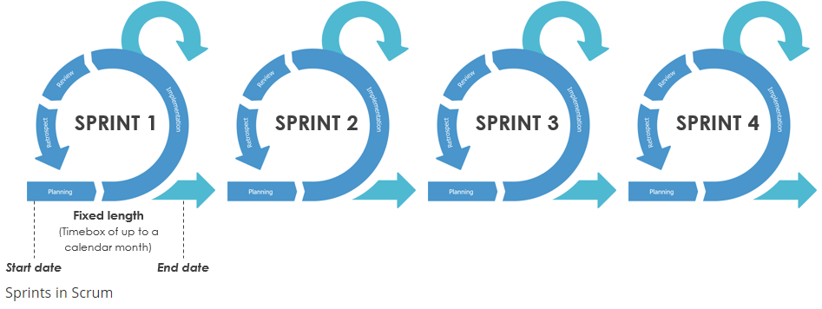

Las iteraciones sucesivas, incluirán cuatro fases; análisis, diseño, implementación y pruebas.

Análisis:

En una primera fase, el desarrollador se encargará de recabar del cliente lo siguiente: los objetivos, el público potencial al que va dirigida, el tipo de contenidos que deberán albergar las páginas que forman parte de la aplicación, según la temática correspondiente, así como las funcionalidades necesarias que estas deberían realizar para los usuarios.

Deberán ser, estos contenidos, segmentados en las diversas iteraciones, dando prioridad a aquellas que aporten más valor al cliente.

Posteriormente y de manera mensual, estas iteraciones serán revisadas por el cliente junto con el desarrollador a través de un lenguaje fluido entre ambos. La finalidad será comprobar si se han cumplido los objetivos propuestos para continuar con los siguientes programados, o bien valorar la conveniencia de cambiarlos por otros que mejoren las funcionalidades, siguiendo las últimas tendencias en innovación.

Diseño o planificación:

En esta fase se dividirán los contenidos en bloques coherentes, funcionales y estables, elaborando, de forma prudente y por parte del jefe de desarrollo, una división funcional de tareas y requerimientos que se asignará a cada uno de los integrantes del equipo de desarrollo en cada sprint.

Implementación:

Se realizará por parte del equipo de trabajo la codificación de los componentes lógicos de la aplicación, usando para ello el lenguaje C#. Se hará uso de los lenguajes Css, Html5, Boostrap4 para la elaboración de la interfaz de la aplicación (vistas).

Con el fin de controlar la evolución de las tareas, se realizará una reunión diaria para poner en común los progresos de esta y comprobar que se sigue la planificación prevista.

Pruebas:

En esta fase el equipo de desarrollo comprobará la calidad y estabilidad del producto que progresivamente se le entrega al cliente.

Para ello se llevarán a cabo pruebas unitarias (los módulos funcionan correctamente), pruebas de interconexión (el conjunto de módulos entre si funciona correctamente) y pruebas de integración (comprobando el correcto funcionamiento del conjunto de programas que forman la aplicación).

Tareas:

* + - Estudio de los requisitos necesarios para llevar a cabo la aplicación, especificando en un diagrama los casos de uso.
    - Diseño de la base de datos, que incluirá un modelo entidad-relación, un modelo relacional y un listado donde se describan todas las tareas que se podrán llevar a cabo con la misma, como consultas, transacciones y disparadores, así como las posibles restricciones según el rol del operador.
    - Desarrollo y entrega al cliente de un prototipo con las vistas, que aunará los requisitos que solicita el cliente, junto con las últimas tendencias del mercado.
    - Elaboración de un diseño de componentes, donde queden estructuradas las distintas partes de la aplicación, siendo estas: los modelos, los controladores y las vistas.
    - Integración de la base de datos a la aplicación.
    - Creación de la memoria del proyecto, en la cual quedará analizada tanto su viabilidad económica como técnica.
    - Así mismo se elaborarán tutoriales para el uso de la aplicación, según el rol del que disponga cada usuario logueado.
    - Lanzamiento de la aplicación

Plazos de ejecución:

|  |  |  |  |  |  |  |  |  |
| --- | --- | --- | --- | --- | --- | --- | --- | --- |
| **ACTIVIDADES** | **F.INICIO** | **F.FIN** | **DURACIÓN** | **SEMANAS** | | | | |
| ESTUDIO DE REQUISITOS CLIENTE/MERCADO | 30/03/2020 | 03/04/2020 | 5 |  |  |  |  |  |
| INSTALACIÓN SOFTWARE Y PLANIFICACIÓN DE CONTENIDOS. | 06/04/2020 | 6/04/2020 | 1 |  |  |  |  |  |
| ELABORACIÓN DE CASOS DE USO | 07/04/2020 | 07/04/2020 | 1 |  |  |  |  |  |
| DISEÑO Y CREACIÓN DE BASE DE DATOS | 08/04/2020 | 10/04/2020 | 3 |  |  |  |  |  |
| ELABORACIÓN PROTOTIPO Y REVISIÓN CON CLIENTE | 13/04/2020 | 17/04/2020 | 5 |  |  |  |  |  |
| DESARROLLO MODELO VISTA CONTROLADOR | 20/04/2020 | 24/04/2020 | 10 |  |  |  |  |  |
| REALIZACIÓN DE PRUEBAS | 27/04/2020 | 30/04/2020 | 4 |  |  |  |  |  |
| DESPLIEGUE PRIMERA ITERACIÓN | 01/05/2020 | 01/05/2020 | 1 | 30 DÍAS | | | | |
| REVISIÓN Y MEJORA DE LA VISTA DE LA ITERACIÓN CONTANDO CON EL CLIENTE | 04/05/2020 | 08/05/2020 | 5 |  |  |  |  |  |
| INTEGRACIÓN DE CONTENIDOS Y FUNCIONALIDADES | 11/05/2020 | 29/05/2020 | 15 |  |  |  |  |  |
| REALIZACIÓN DE PRUEBAS | 01/06/2020 | 04/06/2020 | 4 |  |  |  |  |  |
| DESPLIEGUE SEGUNDA ITERACIÓN | 05/06/2020 | 05/06/2020 | 1 | 20 DÍAS | | | | |
| REVISIÓN Y MEJORA DE LA ITERACIÓN CONTANDO CON EL CLIENTE | 08/06/2020 | 12/06/2020 | 5 |  |  |  |  |  |
| INTEGRACIÓN DE CONTENIDOS Y FUNCIONALIDADES | 15/06/2020 | 26/06/2020 | 15 |  |  |  |  |  |
| REALIZACIÓN DE PRUEBAS | 29/06/2020 | 02/07/2020 | 4 |  |  |  |  |  |
| DESPLIEGUE DE LA TERCERA ITERACIÓN | 03/07/2020 | 03/07/2020 | 1 | 20 DÍAS | | | | |
| ELABORACIÓN DE LA MEMORIA TÉCNICA Y DE USO | 06/07/2020 | 17/07/2020 | 10 |  |  |  |  |  |
| ELABORACIÓN DE TUTORIAL DE USO | 20/07/2020 | 24/07/2020 | 5 |  |  |  |  |  |

Siguiendo la política iterativa e incremental de desarrollo, la empresa, de forma semestral, realizará iteraciones centradas en los contenidos y una vez al año se realizará una iteración que incorpore las últimas tendencias en diseño y funcionalidad.

**3.4.-Recursos materiales y personales.**

Con relación a los recursos materiales con los que partirá la empresa, será únicamente la aportación de capital del empresario individual a la sociedad, por un importe de 6.000€. Con el fin de disminuir los costes en lo posible en lugar de comprar un local, se considerará oportuno comenzar la actividad situando su actividad en un espacio “Coworking”, contratando dos puestos en el mismo.

El “Coworking” en el que se comenzará la actividad, es de propiedad pública situado en la localidad de Elda en el Polígono Industrial Campo Alto.

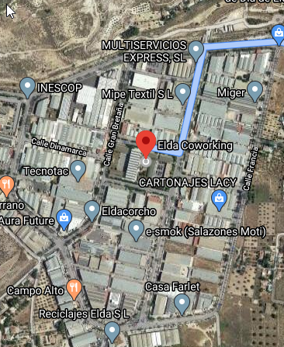

Las ventajas que llevarán a la empresa a decidirse por esta opción serán:

Económica:

Al ser un centro de titularidad pública y ser una actividad preferente, entra dentro de los parámetros para ser bonificada. En concreto el alquiler de cada puesto será tan sólo 50€ al mes (incluyendo todos los gastos, luz, agua, limpieza e internet de 300 Mbs.).

Localización:

Se encuentra ubicado en un polígono muy conocido, con fácil aparcamiento y de fácil acceso. Favorecerá la cercanía a los posibles clientes potenciales.

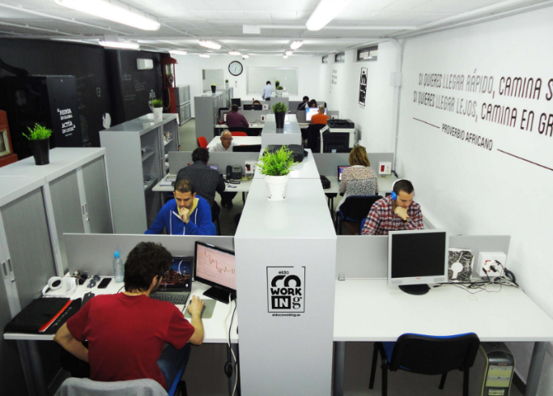

Por su localización, en un principio, la empresa ofrecerá sus servicios de forma local y provincial, a corto plazo. A medio y largo plazo se implementará una campaña de marketing que favorezca su crecimiento a nivel nacional.

3.4.2.-Recursos Personales:

Dado que la única persona que el primer año pertenecerá a la empresa será el empresario, será este el encargado del desarrollo de la aplicación.

Contará con la ayuda de diversos profesionales externos (freelance), en diversas materias que le permitirán el desarrollo de una aplicación profesional, segura y robusta.

Las materias en las que contará con estos colaboradores serán en el diseño gráfico, la seguridad y el marketing.

En el momento en el que la empresa disponga de suficientes recursos, contratará a un programador que se encargará del mantenimiento de la aplicación y su mejora.

Cuando se disponga de una cartera de clientes suficiente se contratará personal en las áreas que se subcontrataban. Esto es, diseño gráfico, seguridad, marketing etc..

Las condiciones en que la empresa comenzará su relación laboral con sus trabajadores siempre seguirán el mismo cauce, que se describe a continuación:

El tipo de contrato con el que partirá la relación laboral será un contrato temporal en prácticas, con las siguientes condiciones:

-Se elaborará por escrito por un año, pudiéndose renovar hasta dos años, con un periodo de prueba de 15 días.

-Cumplidos los dos años, si no hay ningún impedimento con el empleado este pasaría a contrato indefinido.

El motivo para elegir este tipo de contrato es que se dispondrá de un periodo de prueba donde comprobar las aptitudes y actitudes del candidato. Si no hubiera cubierto las expectativas puestas en él, podría resolverse el contrato sin coste para la empresa.

El coste salarial mínimo de cada trabajador **s**egún el Real Decreto-Ley 18/2019 de 27 de diciembre, por una jornada laboral completa no será inferior a 950 €/mes.

Se considera adecuado pagar un salario del 1000 € al mes. (siendo este mejorable, con una paga extra al final del ejercicio, sobre los beneficios que haya podido generar la empresa).

En resumen:

El coste mínimo, que soportará la empresa por el pago del salario de un trabajador será de:

14 pagas de 1000 € + 30% Seg.Social = 18.200 €* por trabajador y año.

*Esta cantidad correspondería a condiciones normales de trabajo, pero como partimos del hecho de que todas las personas que trabajarán en nuestra empresa tienen un grado de minusvalía de al menos el 33%, la empresa tendrá el tasa de seguridad social bonificada (o sea que no pagará nada), por lo que su coste por trabajador quedará reducido a 14.000 €.

Las tareas que desarrollarán los dos integrantes de la empresa, así como su coste salarial a partir del segundo, se recogen en las siguientes tablas.

|  |  |  |  |
| --- | --- | --- | --- |
| EL TRABAJOR:Encargado de producción | | | |
| Tipo de Contrato:  Contrato temporal en prácticas  Particularidades:  El empleado tendrá subvencionada la Seg. Soc. al tener una minusvalía del >=33% | coste | mensual | anual |
| Salario:1000 €  Seg. Soc. 0 €  Coste total 1.000 € | 14 | 14.000€ |
| Funciones | Elaboración de la aplicación, su gestión, actualización y mantenimiento. así como el mantenimiento de los equipos informáticos y la gestión del servidor alquilado en la nube.  Siendo una de sus prioridades mantener desplegada la aplicación en Internet de forma segura e ininterrumpida. | | |
| Formación y perfil profesional | Será necesario que disponga de una amplia experiencia en el mantenimiento de redes informática, diseño de páginas web, mantenimiento de servidores y bases de datos y Marketing.  No es necesaria ninguna titulación concreta, pero si la acreditación de sus conocimientos. Y una experiencia acreditada en puesto similar de al menos 2 años. | | |

|  |  |  |  |
| --- | --- | --- | --- |
| **EMPRESARIO:** Encargado de gestión | | | |
| Autónomo por cta. propia  Pago de Autónomos | coste | mensual | anual |
| Salario: 0€    60€ | 12 | 720€ |
| Funciones | -Gestión Administrativa, elaboración de albaranes y facturas.  -Pagos y cobros a clientes y proveedores.  -Gestiones financieras con entidades de crédito. (cuentas corrientes, cuentas de crédito etc…)  -Elaboración de contabilidad y pago de impuestos. | | |
| Formación y perfil profesional | La formación mínima imprescindible para realizar esta tarea será Técnico Superior en Administración y Finanzas. A la vez que Técnico Superior en Diseño de Aplicaciones Web | | |

**3.5.- Estimación de gastos e inversión.**

|  |  |  |  |  |
| --- | --- | --- | --- | --- |
| **ESTIMACIÓN DE GASTO ANUAL 1Er Año** | | | | |
| Descripción | Precio | Uds. | Importe | Total |
| Gastos Constitución | 500 | 1 | 500,00 | 500,00 |
| Teléfono / Inter Simio 1 Líneas | 20 | 12 | 240,00 | 740,00 |
| Renting Equipos Informáticos: (www.Skrenting.com) | | | | |
| portátil HP Pavilion 15 | 32,80 | 12 | 393,60 | 1.133,60 |
| Impresora HP(32.66*Ud.) | 32,66 | 12 | 391.92 | 1.525,52 |
| Alquiler de Servidor  Raiola NetWork | 39,95 | 11 | 439,45 | 1.964,97 |
| Antivirus Eset Nod32 (2 puestos) | 188,16 | 1 | 188,16 | 2.153,13 |
| Diseñador Gráfico (freelance) | 1.500,00 | 1 | 1500,00 | 3.653,13 |
| Auditor Seguridad (freelance) | 1.500,00 | 1 | 1.500,00 | 5.153,13 |
| Pago Autónomos | 60 | 12 | 720,00 | 5.873,13 |
| Consumibles oficinas | 200 | 1 | 200 | 6.073,13 |
| Alquiler Coworking | 50 | 12 | 600 | 6.673,13 |
| Intereses préstamo 3.000€ |  |  | 126,58 | 6.799,71 |
| **TOTAL GASTO** | | | | **6.799,71** |

**3.6.-Estimación de ingresos y precios de venta.**

A la hora de calcular el precio al que la empresa deberá ofertar su aplicación el primer año, será necesario calcular el Punto Muerto o Umbral de Rentabilidad. Este expresará cuales son los ingresos mínimos a los que tiene que aspirar la empresa en su actividad, para que resulte rentable.

Para ello se consideran todos los costes como fijos y se aplica la siguiente fórmula:

PM= Costes Fijos/ Precio de Venta

**Punto Muerto = Costes Fijos anuales /Precio de Venta**

**6.799,71/50 = 136 Cuotas/Año**

La principal actividad realizada por la empresa al comienzo de la actividad será la venta del servicio básico, que tendrá un importe de 50 € al mes.

Según los cálculos anteriores para que la empresa supere el umbral de rentabilidad será necesario que al menos venda el servicio básico a 12 despachos. (12 despachos * 12 mensualidades * 50 € = 7.200 €).

La estrategia de precios seguida viene determinada por el coste de la aplicación, si bien conforme se aumente y consolide la cartera de clientes se optará por valorar la bajada de precio del servicio.

A continuación, se presenta una tabla sencilla de los servicios extra más demandados, su precio y condiciones.

|  |  |  |  |
| --- | --- | --- | --- |
| Plan Inicial | Plan Profesional | Plan Premium | |
| 50 € / mes | 55 € /mes | 65 € /mes |
| Incluye:  120 actuaciones  4 Gb Almacenamiento  1 año Soporte 24/7  Copia de seguridad semanal  Copia de seguridad casos finalizados.  Formación On-line 2 horas  Tutoriales de formación | Incluye:  180 actuaciones  6 Gb Almacenamiento  1 año Soporte 24/7  Copia de seguridad diaria  Copia de seguridad casos finalizados.  Formación On-line 3 horas  Tutoriales de formación | Incluye:  240 actuaciones  10 Gb Almacenamiento  1 año Soporte 24/7  Copia de seguridad diaria  Copia de seguridad casos finalizados  Formación On-line 6 horas.  Tutoriales de formación |

Con el fin de cumplir con las expectativas de los clientes más exigentes, se ofrecerán presupuestos personalizados en función de sus necesidades.

Por ejemplo:

Si un bufete cuenta con una decena de abogados, se podría monitorizar quien accede a cada expediente, el tiempo que permanece y la extracción de datos de cualquier expediente ...

**3.7.-Viabilidad económica.**

PLAN DE TESORERÍA PRIMER AÑO

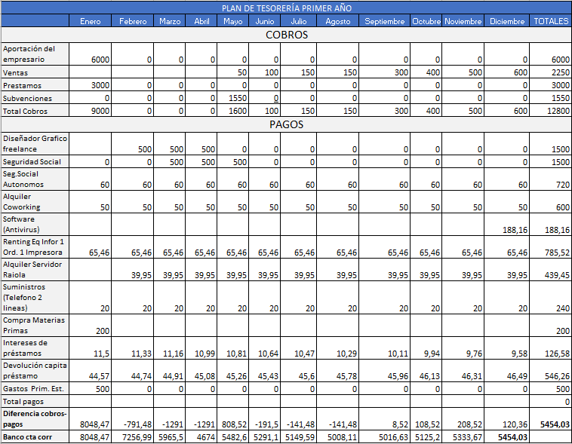

PLAN DE TESORERÍA SEGUNDO AÑO:

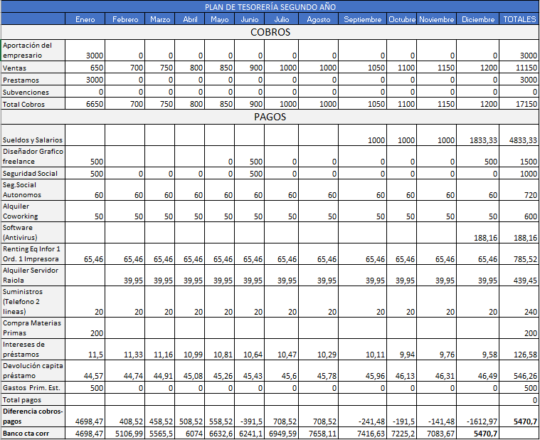

Del estudio de los planes de tesorería de los dos primeros años, se puede afirmar que, si bien el primer año los ingresos obtenidos de la empresa serán inferiores al saldo del que se partió, pues las cuotas de ingresos se difieren al segundo año, en este ya se puede observar claramente un cambio de tendencia de los ingresos mensuales.

Cabe destacar que, a mitad del segundo año, gracias al aumento significativo de ingresos, se considerará oportuno contratar el primer trabajador a partir de Septiembre.

CUENTA DE RESULTADOS DE PREVISIÓN PRIMER AÑO.

|  |  |  |  |
| --- | --- | --- | --- |
| **CUENATA RESULTADOS** | **AÑO 1** | **CUENTA RESULTADOS** | **AÑO 1** |
| **INGRESOS DE EXPLOTACIÓN** |  | **GASTOS DE EXPLOTACIÓN** |  |
| Ventas | 2.250,00 | Alquileres (Coworking) | 600,00 |
| Subvención | 1.500,00 | Amortización de la maquinaria. | 0,00 |
|  |  | Servicios Freelance Contratados (Diseño Gráfico y Seguridad) | 3.000,00 |
|  |  | Publicidad | 0,00 |
|  |  | Compras de mercaderías (Consumibles informáticos) | 200,00 |
|  |  | Salarios | 00,00 |
|  |  | Seguridad Social  (autónomo) | 720,00 |
|  |  | Impuestos  (saldo negativo) | 0,00 |
|  |  | Suministros  (sólo Teléfono) | 240,00 |
|  |  | Otros  Gastos de Constitución 100  (500/ 5 años=100)  Renting Equipos Informáticos  785,52 €  Antivirus 188,16 €  Alquiler Servidor Raiola 439,45€ | 1.513,13 |
| **INGRESOS DE EXPLOTACIÓN** | **3.750,00** | **GASTOS DE EXPLOTACIÓN** | **6.273,13** |
| **INGRESOS FINANCIEROS** |  | **GASTOS FINANCIEROS** |  |
| Ingresos financieros | 0 | Intereses préstamo | 126,58 |
| **TOTAL INGRESOS FINANCIEROS** | **0** | **TOTAL GASTOS FINANCIEROS** | **126,58** |
| Resultados de explotación | -2.523,13 € |  |  |
| Resultados financieros | -126,58 € |  |  |
| Resultados antes de impuestos | -2.649,71 € |  |  |

BALANCE DE PREVISIÓN:

|  |  |  |  |
| --- | --- | --- | --- |
| **BALANCE DE PREVISION 1 Er Año** | | | |
| **ACTIVO NO CORRIENTE** | **Ejercicio 1** | **NETO PATRIMONIAL** | **Ejercicio 1** |
| Patentes, licencias, marcas y similares |  | Fondos propios |  |
| Aplicaciones y programas informáticos | 0,00 € | Capital social (capital aportado por los socios) | 6.000 € |
| Terrenos y construcciones (locales) |  | Resultado del ejercicio: beneficios o pérdidas. | -2.649,71 € |
| Maquinaria |  | Subvenciones o donaciones | 1.550 € |
| **ACTIVO CORRIENTE** |  | **PASIVO NO CORRIENTE** | **Ejercicio 1** |
| I Existencias |  | Deudas a largo plazo |  |
| Materias primas | 0 | Deudas a largo plazo entidades de crédito | 2.453,74 € |
|  |  | **PASIVO CORRIENTE** | **Ejercicio 1** |
| II. Créditos Pendientes de Cobro |  | Deudas a corto plazo |  |
| Derechos de cobro a clientes. | 4.950,00€ | Deudas a corto plazo con entidades de crédito. |  |
| Otros deudores |  | Deudas a corto plazo con proveedores |  |
|  |  | Otras deudas a corto plazo |  |
| **III. Efectivo** |  |  |  |
| Dinero de bancos o caja (cuentas a la vista o a corto plazo) | 2.404,03 |  |  |
| **TOTAL ACTIVO (EUROS)** | **7.354,03 €** | **TOTAL NETO Y PASIVO (EUROS)** | **7.354,03 €** |

Del estudio de la cuenta de resultados del balance del primer año se puede concluir que, si bien la empresa se financia gracias a los recursos aportados por el socio único junto a un crédito bancario y que el saldo arroja unas pérdidas de tres mil euros, estos resultados quedan compensados con el saldo de los derechos de cobro por 4.950 €.

De todo ello se puede concluir que, si bien en el primer año tendremos menos dinero en cuenta bancaria, gracias a las buenas expectativas de venta del servicio, a partir de los primeros meses del segundo año ya se podrá afirmar que habrá una ganancia moderada.

**3.8.-Necesidades de financiación.**

**Privada**, a través de:

-La aportación de capital por parte del socio único por un importe de 6.000€.

-Financiación mediante “renting” de equipos informáticos, debido a su depreciación constante.

**Pública**, acogiéndose a todas las ayudas a su alcance, como son:

-Hacer uso de un **Coworking** municipal subvencionado, por el cual sólo se deberá pagar 50€ al mes el primer año, 100€ el segundo y 150€ el tercero.

-Acogiéndose a las ayudas por la contratación de personas discapacitadas, con un índice de minusvalía superior al 33%, ahorrándose así el coste de seguridad social de estos trabajadores.

-Se solicitará un préstamo ICO, por un importe de 3.000€ con un interés del 4.60%.

-Se acogerá a una subvención por parte del IVACE (Instituto Valenciano de Competitividad Empresarial), con las siguientes condiciones:

-Ayuda para proyectos de creación de empresas de base tecnológica, para el desarrollo de proyectos de I+D+I.

-Para microempresas (10 Trabajadores)

-El importe subvencionado será el 50% de la inversión realizada.

-La innovación consistirá en el desarrollo de nuevas técnicas, que permitan avanzar en la comunicación con usuarios con minusvalías severas.

-Plazo de concesión de Ayudas 4 meses (se parte de la premisa de que se nos concede y se nos paga en cuanto nos es aprobada)

**3.9.-Definición y elaboración de la documentación del diseño. Control de calidad.**

1.-Logotipo y nombre:

Situado en la zona superior izquierda, se presentará el logotipo del despacho de abogados al que representa y el nombre del bufete. En formatos Tablet y móvil se resumirá el nombre.

2.-Menú opciones:

Menú centrado en la zona superior, en el aparecerán enlaces a la base de datos en función del rol al que pertenezca el usuario.

3.-Zona Autenticación:

Situado en la zona superior derecha, se presentará el nombre del usuario logueado y el rol.

4.-Título de la zona:

Junto con las iniciales del despacho que aparecen centradas en la parte superior, se muestra el título “Zona Privada” para que el usuario se ubique en la página.

5.-Banner:

Imagen relacionada con la web del bufete, que reflejará el estilo del mismo, ofreciendo una imagen alegórica de donde se encuentra el usuario.

6.-Texto de presentación:

Aparecerá un texto de bienvenida invitando al uso de la aplicación, siendo personalizado en función del rol que ostente.

7.-Menú Principal:

Menú visual en el que aparecerán cards con los enlaces que tiene a su disposición.

8.-Calendario Personal:

En el lado inferior izquierdo, aparecerá un calendario con las citas que el usuario tenga pendientes con relación a sus casos en curso.

9.-Sección Mensajes:

Aparecerá en la parte inferior derecha y constará de tres secciones en las que el usuario podrá revisar el estado de su bandeja de mensajes (recibidos, pendientes y enviados).

10.-Enlaces de uso:

Con el fin de ofrecer ayuda ante cualquier duda, aparecen dos enlaces donde se ofrece ayuda al usuario, posibilitándole contactar de forma directa con el despacho o bien ofreciéndole un enlace a un tutorial de uso (si se tratara de un abogado, la redirección sería al servicio técnico)

11.-Secciones Pie de Página:

Aparecerán tres secciones en las que se ofrecerán enlaces de interés, iconos de conexión con las redes sociales del bufete y un formulario de contacto.

12.-Documentación Legal:

En la parte inferior de la página se mostrarán tres enlaces “Política de Privacidad”, “Términos de uso” y “Soporte”.

**3.10.-Revisión de la normativa aplicable.**

Siendo el sector del derecho al que se dirige nuestro servicio, será necesario un gran esfuerzo por transmitir a los clientes el compromiso de esta empresa en sobresalir en el cumplimiento de todas las normas, así como el compromiso con la seguridad de la aplicación, cumpliendo las normas y leyes que a continuación se presentan:

-**Ley Orgánica 3/2018 de Protección de Datos y garantía de los derechos digitales (LOPD-GDD)**, que establece los requisitos y [obligaciones de las empresas](https://protecciondatos-lopd.com/empresas/obligatorio/) sobre cómo proceder con la información personal, así como los derechos que asisten a usuarios y consumidores, regulando las obligaciones de esta en todo proceso de transferencia de datos para garantizar la seguridad del intercambio.

Las principales obligaciones a las que tendrá que hacer frente la empresa serán:

-Redención de cuentas: se informa al usuario, desde que entra en la web, del tratamiento de sus datos, así como de los derechos que en esta materia le asisten.

-Notificación de brechas de seguridad: si se produjera una brecha que afectará a la seguridad de los datos personales, la empresa deberá notificarlo en un plazo de 72 horas a la autoridad de control y si son de carácter sensible, al afectado.

-Registro de las actividades de tratamiento: será obligado llevar un registro interno de todos los tratamientos de datos personales.

-El Consentimiento deberá ser libre, informado, específico e inequívoco, lo que supone que la inacción o el silencio no entrarán en este ámbito.

-Responsabilidad proactiva: será la necesidad de tener una actitud de prevención por parte de la empresa que maneja información personal. Se adoptarán medidas que garanticen con antelación cualquier intento de quebrantamiento de la seguridad de sus datos. Con este fin, se realizarán análisis de riesgos, aplicando medidas que subsanen los mismos.

La principal medida de responsabilidad proactiva serán las evaluaciones de impacto. Estas consistirán en análisis de los riesgos previos que puede acarrear un determinado sistema informático, producto o servicio con respecto a la protección de datos.

Esta ley de forma expresa permite el tratamiento de datos penales y administrativos por parte de Abogados y Procuradores con objeto de recoger la información facilitada por sus clientes en el ejercicio de sus funciones.

-**Ley de Propiedad Intelectual (2.018)**, centra su aplicación en la protección de los derechos que asisten a los autores sobre sus obras originales fruto de su creación. En el caso que nos ocupa la empresa deberá contar con un permiso por escrito (licencia, consentimiento o acuerdo) para utilizar fotos, imágenes, logotipos, marcas, o documentación sensible (jurídica) que pertenezca a otra persona, describiendo el uso que se va a hacer con los mismos (uso en la aplicación, docencia, investigación etc…)

De no ser así, deberá asegurarse que tiene una licencia de uso abierta antes de hacer uso de ellos.

-**Ley LSSI o Ley 34/2002 de Servicios a la Sociedad de la Información y del Comercio Electrónico**, es una norma centrada en regular las actividades económicas a través de internet, entendiendo éstas como aquellos productos o servicios ofertados a través de páginas web, tiendas online y correo electrónico.

Entre las principales obligaciones que recoge esta norma están:

* La obligación de informar, por parte del prestador del servicio, de sus datos legales (Denominación Social, Nif, Dirección, etc…)
* Las condiciones del servicio, que son todos los textos legales e informativos que debe incluir la web (Aviso legal y Política de Privacidad).
* Ofrecer información verídica y comprobable acerca de los productos o servicios ofertados.
* Se pueden enviar comunicaciones comerciales por correo electrónico siempre y cuando el destinatario acepte de forma expresa e inequívoca su envío.
* Podrá hacer uso de cookies siempre que tenga aceptación expresa del usuario.

-La noma **UNE 139803:2012 de Requisitos de Accesibilidad para Contenidos en la Web**, que define los requisitos que deberá tener una web para que sea accesible y utilizable por el máximo número de personas, independientemente de sus conocimientos, capacidades personales o las características técnicas del dispositivo de acceso empleado.

**4.-Implementación:**

**4.1.1-Desarrollo del modelo de datos**

**Diseño conceptual (Diagrama Entidad-Relación)**

**Diseño lógico**

**Abogado** (AbogadoId, Nombre, Apellidos, Nif, Movil, Fijo, Email, Dirección, Supervisor, Poblacion, Cp)

CP. AbogadoId

CA Supervisor 🡪Abogado(AbogaId)

**Actuacion** (ActuacionId, ExpedienteId, FechaInicio, FechaCierre, Descripcion, NotificacionesCliente, NotificacionesJuzgado)

C.P. ActuacionesId

C.A. ExpedientesId 🡪 Expediente

**Cliente** (ClienteId, Nombre, Apellidos, Nif, Movil, Fijo, FechaIngreso, FechaBaja, Email, Descripcion, Direccion, Población, Cp)

C.P. ClienteId

**Documento** (DocumentoId, ActuadicionId, ClienteId, Descripcion, Documentacion, Expediente)

C.P. DocumentoId

C.A. ActuacionId 🡪 Actuación

C.A. ClienteId 🡪 Cliente

**Expediente** (ExpedienteId, ClienteId, AbogadoId, JurisdiccionId, FechaInicio, FechaCierre, Descripcion, ProvisionFondos, TotalMinuta)

C.P. ExpedienteId

C.A. ClienteId 🡪 Cliente

C.A. AbogadoId 🡪 Abogado

C.A. JurisdiccionId 🡪 Jurisdicción

**Historico** (ExpedienteId, AbogadoId, FechaEntrada)

CP ExpedienteId, AbogadoId, FechaEntrada

CA ExpedienteId

CA AbogdoId

**Colabora** (ExpedienteId, AbogadoId)

CP ExpedienteId, AbogadoID

CA AbogadoID 🡪Abogado (ID)

**Jurisdiccion** (JurisdiccionId, Nombre)

C.P. JurisdiccionId

**Fecha** (FechaId, ActuacionId, fecha, Descripcion)

C.P. FechaId

C.A. Actucacion 🡪 Actuacion

**Comunicación** (ComunicacionId, ActuacionId,fecha, mensaje, autor)

C.P. Comunicación

C.A. ActuaciónId 🡪 Actuacion

**4.2.-Desarrollo de la programación del entorno de servidor**

**4.2.1.-Modelo de desarrollo de Software**

El desarrollo de la aplicación se basará en un modelo de arquitectura Cliente/Servidor, quedando sus funcionalidades agrupadas en diferentes capas, cada una de ellas especializada en la gestión de un determinado aspecto del servicio.

Las tres principales capas en que estará dividido el modelo a desarrollar serán: capa de presentación, la capa lógica de negocio, la capa de persistencia o datos.

* **Presentación:** corresponde con la interfaz de usuario. En ella se presentará el contenido del recurso solicitado y se recogerá su interacción con el mismo. Es interpretada por el cliente (navegador web) y se encuentra en el lado del cliente.
* **Lógica de negocio:** es la capa que soporta y gestiona las funcionalidades que se esperan de la aplicación Web. En esta se reciben las peticiones del usuario y es desde donde se envían las respuestas apropiadas tras el procesamiento de la información proporcionada por el cliente. En el caso que nos ocupa, esta capa se localizará en el entorno servidor (servidor Web).
* **Persistencia o datos:** es la capa donde residen los datos que maneja la aplicación Web y es la encargada de acceder a los mismos. Normalmente, está formada por uno o más servidores de bases de datos que reciben solicitudes de manipulación (almacenamiento o recuperación) y de administración de la información almacenada desde la capa de negocio. El resultado del procesamiento de información solicitado es enviado hacia la capa de negocio desde la capa de persistencia.

**4.2.2.-Patrón de desarrollo de Software**

Se implementará una arquitectura de software Modelo-Vista-Controlador (MVC) que se basa en separar la lógica de una aplicación de la interfaz de usuario, definiéndose por un lado los componentes para la representación de la información, y por otro los componentes para la interacción del usuario.

En este diagrama podemos ver cómo funciona el patrón MVC siguiendo los siguientes pasos:

1.-El navegador (usuario) solicita información al servidor.

2.-El controlador procesa la petición que hace el usuario y solicita los datos al modelo.

3.-El modelo se comunica con la base de datos quien le devuelve la información solicitada.

4.-El modelo retorna los datos al controlador.

5.-El controlador devuelve una respuesta, activando la vista correspondiente con los datos solicitados en formato html.

Los tres componentes en los que estará separada la aplicación serán: “**Modelo**”, “**Vista**” y “**Controlador**”.

**Modelo**: Representa el estado de la aplicación y proporciona los medios para consultar y modificar la información que define dicho estado. En nuestro caso, los modelos estarán constituidos por clases que representarán las entidades de la base de datos.

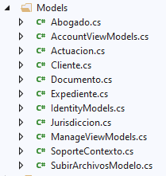

(Imagen de la carpeta Models de VisualStudio 2.019)

**Controlador**: Es el encargado de procesar la interacción del usuario, respondiendo a las acciones solicitadas por el mismo y traduciéndolas en alteraciones sobre la vista o sobre el modelo. Estará constituido por una clase que incluirá los métodos, siendo el intermediario entre la vista y el modelo.

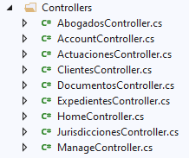

(Imagen de la carpeta Controllers de VisualStudio 2.019)

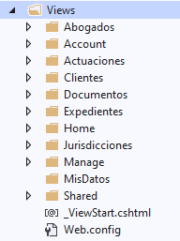**Vista:** Genera una interfaz de usuario, a partir de la información obtenida del modelo, siendo esta modificada a demanda del controlador, cuando una acción del usuario de la aplicación así lo requiera.

(Imagen de la carpeta Views de VisualStudio 2.019)

**Ventajas de su uso:**

* La primordial, y por la cual la empresa opta por este patrón, es la que posibilita la división del proyecto en partes, de forma que cada una de ellas puede desarrollarse en paralelo por varios equipos de trabajo.
* Esto ayudará a la empresa en la seguridad de la aplicación, ya que si en un principio tiene que externalizar parte de las vistas, el equipo externo que colabore no tendrá acceso al resto de la aplicación.
* Se facilita su mantenimiento al hacer posible la modificación y la sustitución de cualquier componente sin que esto afecte al resto.
* Simplifica la realización de pruebas ya que posibilita realizarlas sobre cada parte.

**Desventajas de su uso:**

* La curva de aprendizaje es más alta.
* Sólo es posible su desarrollo para aplicaciones interactivas, tiene que haber una interacción con el usuario de la web.

**4.3.-Desarrollo de la programación del entorno de cliente**

La función principal de la programación en entorno cliente, es el mantenimiento de la parte visual de la aplicación. Presentando los contenidos de forma agradable, práctica, a la vez que intuitiva. Para ello se utilizará **HTML5**, **CSS**, **Boostrap**, **JavaScript** y **JQuery**.

El lugar donde se usará este código en las aplicaciones MVC, será en la sección de vistas, siendo estas recopiladas en función del controlador a que pertenecen y la funcionalidad con la que están relacionadas.

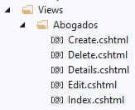

La imagen anterior muestra la carpeta donde se encuentran incluidos en VisualStudio 2019 todas las vistas (carpeta Views) y dentro de ellas en la carpeta Abogados todas las vistas en función de los métodos a los que pertenecen.

En la primera imagen el código perteneciente al <head> es usado para cargar todas las librerías necesarias para las vistas. La segunda imagen representa la carpeta en donde se guardan y cargan las mismas. (Content)

Gracias al uso de Boostrap se podrá gestionar de forma sencilla el Grid de la aplicación adaptándolo con facilidad a cualquier dispositivo. También aporta código JavaScript que permitirá realizar tareas complejas de una forma muy intuitiva y sencilla como es el caso de las barras de navegación las cuales aparecerán o no en función del dispositivo usado.

La imagen anterior muestra la parte principal del código css que con boostrap, permite hacer responsivo el menú superior de la aplicación.

La presentación de como quedaría visualmente la pantalla de presentación tanto en ordenador como en móvil en la siguiente.

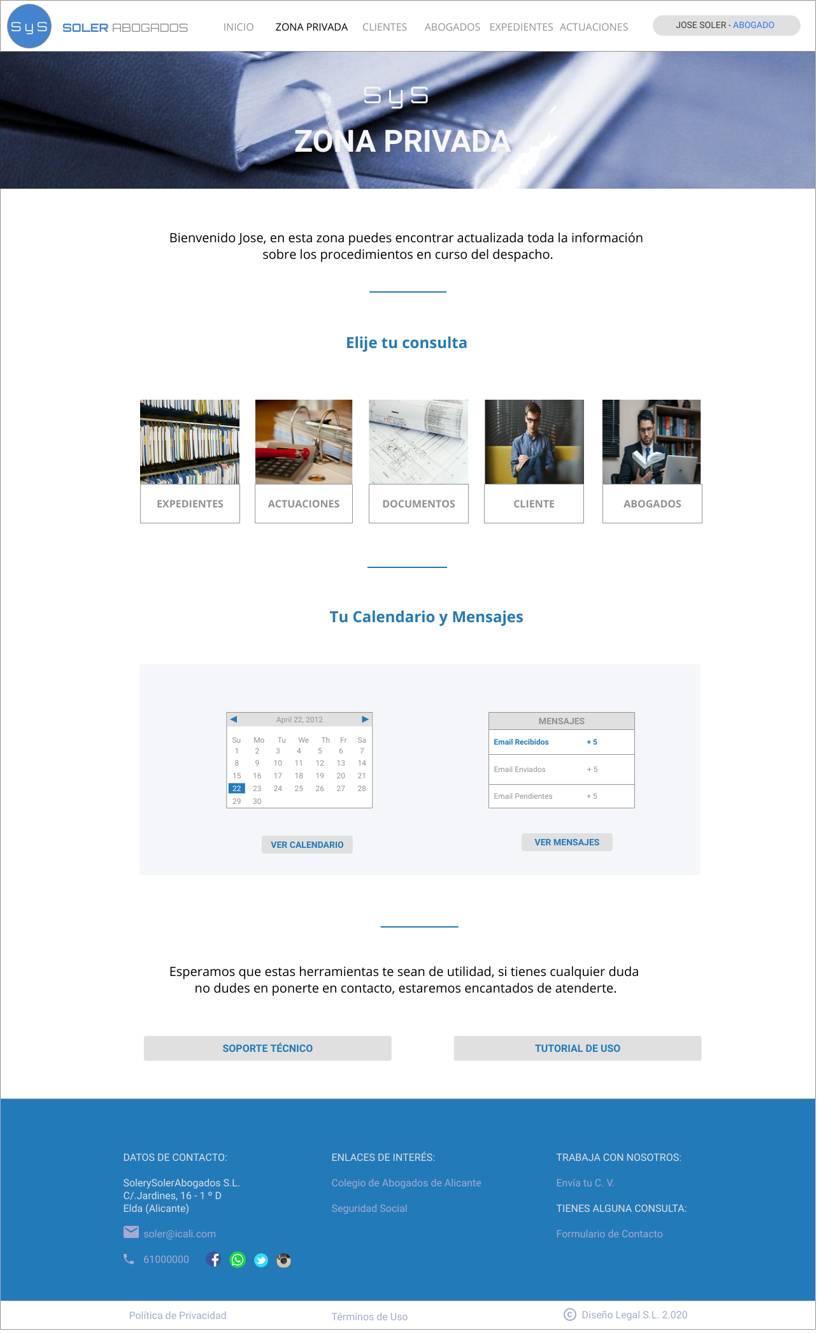

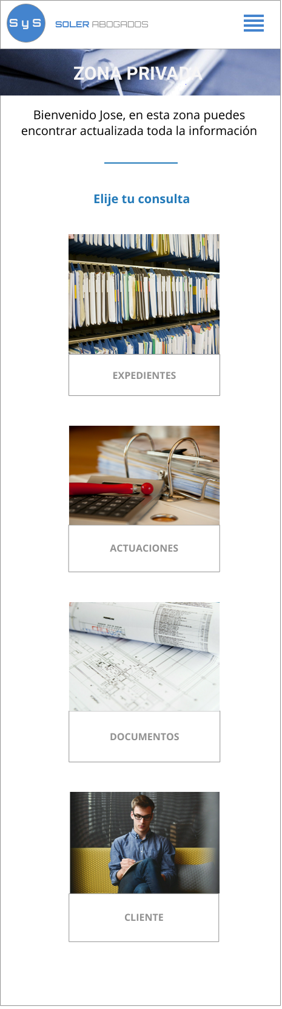

**5.-Validación:**

**5.1.-Definición del procedimiento de evaluación, seguimiento y control del proyecto. Indicadores de calidad.**

Al trabajar con una metodología incremental de tipo Scrum, al final de cada iteración se realizarán las pruebas para evaluar el correcto funcionamiento y eficiencia del código implementado, comprobando su estabilidad.

Las pruebas que se llevarán a cabo son:

**Pruebas Unitarias:**

Las pruebas de Caja Blanca son una técnica de pruebas de software en la cual se estudia el comportamiento interno y la estructura del programa. Con ella se examinarán todos los caminos posibles del código (cobertura en ramas), examinando la lógica interna del programa sin considerar los aspectos de rendimiento.

**Pruebas Funcionales:**

Las pruebas de Caja Negra o funcionales, es una técnica de pruebas de software en la cual la funcionalidad se verifica sin tomar en cuenta la estructura interna de código, detalles de implementación o escenarios de ejecución internos en el software.

En su estudio nos enfocamos solamente en las entradas y salidas del sistema, sin preocuparnos en tener conocimiento de la estructura interna de la aplicación. Para obtener el detalle de cuáles deben ser esas entradas y salidas, nos basaos en los requerimientos de software y especificaciones funcionales.

Tanto para las pruebas unitarias como funcionales dispondremos del uso de las herramientas que para este menester proporciona Visual Studio de forma nativa.

**Pruebas de Integración**:

Los módulos de una aplicación pueden funcionar bien por separado sin embargo será preciso comprobar su funcionamiento en conjunto, pues se puede producir problemas de acoplamiento al combinarse, pudiéndose producir errores o un rendimiento inadecuado.

Gracias al desarrollo seguido, de tipo Scrum, al hacer un desarrollo incremental en el que el programa se irá probando en pequeñas porciones, se verán fácilmente los fallos que puedan acontecer y serán más fáciles de identificar y localizar el módulo o módulos que fallan.

**Pruebas de Usabilidad:**

Permitirán comprobar como de fácil es usar su aplicación, estudiando la manera en que interactúan los usuarios con la misma.

Los aspectos que centrarán este estudio son:

*Facilidad de aprendizaje: comprobando como de sencillo resulta para el usuario la utilización de las principales funcionalidades de la interfaz, sin ningún tipo de aprendizaje previo.

*Accesibilidad: comprobar la integración de herramientas que facilitan la interacción con usuarios con capacidades diferentes, como el comando Alt, el uso del tabulador, el uso de colores de alta legibilidad etc…

*Flexibilidad: asegurándose que el usuario no tenga que intercalar continuamente acciones de hacer clic con escribir.

*Tiempo de respuesta: considerar que el tiempo máximo de descarga de una página no sobrepase el máximo aceptable, de acuerdo con el tipo de operación.

*Reducción de la carga cognitiva: asegurarse de contar con páginas ligeras en contenido no sobrecargándolas con demasiado texto.

*Recuperabilidad: asegurarse que se permite al usuario saber dónde está ubicado dentro del sistema, mostrando rutas de navegación.

*Buena Imagen y Estética: asegurarse que el sitio web brinda un entorno agradable, a través del cual se facilite el entendimiento de la información presentada.

*Memorización: que tan fácil de memorizar sea el uso de la aplicación, comprobando si se puede recordar lo suficiente para usarla pasado un tiempo.

**Pruebas de Seguridad:**

Consistentes en comprobar las características de seguridad del sistema, verificando y resolviendo los diferentes tipos de vulnerabilidades que pueden existir en la aplicación. En el caso que nos ocupa centraremos el estudio en las posibles vulnerabilidades tanto de Visual Studio como de MySQL. Entre las pruebas a realizar, se intentará inyectar código a la base de datos.

**5.2.-Definición de procedimientos para la participación de los usuarios en la evaluación del proyecto. Documentos específicos.**

Las pruebas de aceptación se llevarán a cabo por los usuarios de la aplicación según el rol que cada uno ocupa.

* Pruebas como **Abogado-Gerente**:

-Comprobación de acceso autenticado y generación de autenticación de Abogados y Clientes

-Comprobación de operaciones CRUD de los diferentes módulos y el mantenimiento de la integridad referencial de datos.

-Comprobar que tiene acceso a todas las funcionalidades de la aplicación y en particular al módulo “Historico” de su uso exclusivo.

-Comprobación de que se pueden generar correctamente mensajes y fechas para su inclusión en el calendario.

* Pruebas como **Abogado**:

-Comprobación de acceso autenticado y generación de autenticación de Clientes.

-Comprobación de operaciones CRUD de los diferentes módulos y el mantenimiento de la integridad referencial de datos.

-Comprobar que tiene acceso a las funcionalidades propias de su usuario, teniendo acceso Abogados, Clientes, Expedientes, Actuaciones y Documentos.

-Comprobación que se pueden generar correctamente mensajes y fechas para su inclusión en el calendario.

* Pruebas como **Cliente**:

-Comprobación de acceso autenticado.

-Comprobación de acceso a los módulos propios a su persona, comprobando que sólo se tiene acceso a la visualización de sus Expedientes, Actuaciones y que puede visualizar y aportar documentos.

-Comprobación que se pueden generar correctamente mensajes y tiene acceso a la visualización de sus fechas de señalamiento.

Formulario **que se presentará a los clientes** para pedir su opinión es:

Formulario **que se presentará a los abogados** para pedir su opinión es:

**5.3.-Registro de resultados.**

Para llevar a cabo dicha tarea utilizaremos la siguiente plantilla:

|  |  |  |  |  |  |  |  |  |  |  |
| --- | --- | --- | --- | --- | --- | --- | --- | --- | --- | --- |
| RESUMEN DE RESULTADOS | | | | | | | | | | |
| Valoración Experiencias | | 1 | 2 | 3 | 4 | 5 | Nº TEST | | | % |
|  | Clientes |  |  |  |  |  |  | | |  |
|  | Abogados |  |  |  |  |  |  | | |  |
| Usabilidad | | 1 | 2 | 3 | 4 | 5 | Nº TEST | | | % |
|  | Clientes |  |  |  |  |  |  | | |  |
|  | Abogados |  |  |  |  |  |  | | |  |
| Velocidad de carga | | 1 | 2 | 3 | 4 | 5 | Nº TEST | | | % |
|  | Clientes |  |  |  |  |  |  | | |  |
|  | Abogados |  |  |  |  |  |  | | |  |
| Imagen de Empresa | | 1 | 2 | 3 | 4 | 5 | Nº TEST | | | % |
|  | Clientes |  |  |  |  |  |  | | |  |
|  | Abogados |  |  |  |  |  |  | | |  |
| Problemas de uso | | SI | NO | Nº TEST | |  |  | | |  |
|  | Clientes |  |  |  | |  |  | | |  |
|  | Abogados |  |  |  | |  |  | | |  |
| Descripción - problemas: | | Nº Clientes | | Nº Abogados | |  |  | | | |
|  | Autenticación |  | |  | |  |  | | |  |
|  | Usabilidad |  | |  | |  |  | | |  |
|  | Creación Usuarios |  | |  | |  |  | | |  |
|  | Acceso funcionalidades |  | |  | |  |  | | |  |
|  | Mensajes |  | |  | |  |  | | |  |
|  | Calendario |  | |  | |  |  | | |  |
| Sugerencias: | | | | | | Abogados | | Clientes | Repetidas | |
|  |  | | | | |  | |  |  | |
|  |  | | | | |  | |  |  | |
|  |  | | | | |  | |  |  | |
|  |  | | | | |  | |  |  | |
|  |  | | | | |  | |  |  | |
|  |  | | | | |  | |  |  | |
|  |  | | | | |  | |  |  | |
|  |  | | | | |  | |  |  | |
|  |  | | | | |  | |  |  | |
|  |  | | | | |  | |  |  | |
|  |  | | | | |  | |  |  | |
|  |  | | | | |  | |  |  | |
|  |  | | | | |  | |  |  | |
|  |  | | | | |  | |  |  | |

**6.-Conclusión:**

Gracias a la realización de este proyecto, se han podido conocer de forma pormenorizada todos los aspectos a tener en cuenta, a la hora de crear una empresa de software, dirigida especialmente al sector de la abogacía.

Del estudio de este sector, se puede extraer que la presentación de un producto tecnológicamente innovador, escalable y a un coste reducido será una gran oportunidad de negocio.

Económicamente es viable, pues el estudio financiero lo demuestra, pero para que este proyecto tenga éxito, la empresa deberá ser consciente del enorme esfuerzo que tendrá que realizar durante los dos primeros ejercicios.

Técnicamente es factible gracias a los últimos avances tecnológicos en el desarrollo de software.

La elección de una arquitectura de software Modelo-Vista-Controlador (MVC) junto con la elección de una metodología “SCRUM”, permitirá hacerla evolucionar de forma natural, aumentando su calidad y su rendimiento sin menoscabar su seguridad al externalizar partes de su desarrollo.

Por último, gracias al uso de la nube de servicios o Cloud la empresa reducirá sus costes de forma considerable, lo que aumentará su competitividad.

Es evidente afirmar que poner en marcha una empresa de estas características puede suponer un reto de esfuerzo y constancia. Sin embargo, la posibilidad de trabajar para uno mismo, así como la posibilidad de crear riqueza a través de la generación de empleo pueden compensar con creces este esfuerzo.

Personalmente esta práctica me ha permitido aunar y afianzar los conocimientos adquiridos a lo largo de todo el módulo de DAW. Permitiéndome vislumbrar una posibilidad de negocio real, que no descarto llevarla a cabo en un futuro.

**7.-Bibliografia y referencias:**

**Bibliografía:**

**Pedro Prieto Alarcón**, Blog de Pedro Prieto, GitHub, 2.020 [en línea]. Disponible en Internet: “<https://pedroprieto.github.io/>”.

**Vicente Aracil Miralles**, Desarrollo de aplicaciones Web MVC, Temas 5, 6 y 7, 2.019.

**Estrella Berges Fuentes**, Empresa e iniciativa emprendedora, Esquemas de las unidades 1 al 8, 2.019.

**Gerardo Jara Leal**, Base de Datos 1º DAW (10/2016), “<https://www.bubok.es/libros/248089/BASES-DE-DATOS>”

**José Manuel Salinas Sánchez**, Empresa e iniciativa emprendedora, 2018 “<https://www.mheducation.es/la-empresa-e-iniciativa-emprendedora-9788448614119-spain-group>”

**Referencias:**

**Alejandro Sánchez del Campo**, “Lo que nos enseñan los estudios sobre innovación y tendencias en el sector legal”, Abogacía Española Consejo General, 2.019, [en línea]. Disponible en Internet:” <https://www.abogacia.es/publicaciones/blogs/blog-de-innovacion-legal/lo-que-nos-ensenan-los-estudios-sobre-innovacion-y-tendencias-en-el-sector-legal/>”.

**Joaquín Casanova**, “Que debe contener la web de un despacho”, Abogacía Española Consejo General, 2.019, [en línea]. Disponible en Internet: “<https://www.abogacia.es/formacion/taller-que-debe-contener-la-web-de-un-despacho/>”.

**Sergio Reguera**, “Subir archivos al servidor desde MVC”, 2/2017, [en línea]. Disponible en Internet:

“<https://techclub.tajamar.es/subir-archivos-al-servidor-desde-mvc/>”.

**Javier Garzas**, “¿Pruebas de integración, funcionales, de carga…?, [en línea]. Disponible en Internet: “<https://www.javiergarzas.com/2014/07/tipos-de-pruebas-10-min.html>”.

**Javier**, “¿Qué precio y tarifas tienen un diseñador de páginas web Freelance?”, Plataforma Xplora.eu, 2.020, [en línea]. Disponible en Internet: “<https://www.xplora.eu/precio-disenador-web-freelance>”

**Carlos Doral,** “¿Cuánto cuesta una página web en 2020? Precios, tarifas y presupuestos orientados, Webartesanal.com, [en línea]. Disponible en Internet: “<https://webartesanal.com/blog/cuanto-cuesta-una-pagina-web-en-2020-precios-y-recomendaciones/> ”.

**Fuente logotipo** principal, [en línea]. Disponible en Internet: “<https://es.vecteezy.com/arte-vectorial/585571-aplicacion-de-iconos-de-logotipo-y-simbolos-de-abogado-de-justicia>”.

**Fuente Imágenes** gratuitas, [en línea]. Disponible en Internet: “<https://pixabay.com/es/>”

**8.-Anexo:**

**8.1.-Posibles mejoras:**

* Incluir cada vez que se inicia sesión un mensaje al usuario informándole que se ha iniciado sesión con su cuenta.
* Incorporar vistas en otros idiomas.
* Integrar en el calendario un envío de mensajes automático, que permita recordar al usuario las fechas señaladas próximas.

**8.2.-Código lógico de servidor implementado en la práctica:**

* Código implementado en el controlador Documentos para subir archivos. (DocumentosController.cs).

* Código implementado en el controlador Documentos para descargar archivos. (DocumentosController.cs).

**8.3.-Vistas implementadas en la práctica:**

|  |
| --- |
|  |

|  |
| --- |
|  |

|  |
| --- |
|  |

|  |
| --- |
|  |